Белорусский государственный технологический университет
Факультет информационных технологий
Кафедра информационных систем и технологий

ИНТЕРНЕТ-МАГАЗИН
продажи аниме атрибутики
КОНЦЕПЦИЯ

Разработал: | Шостак Дмитрий Игоревич
 | ФИТ, 2 курс, группа 1/2

Минск 2025
Содержание
Введение 4
1 Постановка задачи и анализ аналогичных решений 6
1.1 Анализ аналогичных решений 6
1.1.1 Аналог — Necomics 6
1.1.2 Аналог — Superlama 7
1.1.3 Аналог — Play-Watch 8
1.1.4 Аналог — MyComicBook 9
2 Постановка задач 11
2.1 Роль гостя 11
2.2 Роль пользователя 11
2.3 Роль менеджера 12
2.4 Роль продавца 12
2.5 Роль администратор 13
2.5 Роль поддержка 13
2.6 Вывод 13
3 Функциональные возможности сервиса 15
3.1 Пользовательские роли 15
3.2 Функциональное наполнение пользовательских ролей 16
4 Соглашение об уровне услуг 22
4.1 Регламент предоставления услуг 22
4.2 Стороны соглашения 22
4.3 Сроки действия соглашения 22
4.4 Расписание работы сервиса 22
4.5 Доступ к службам поддержки сервиса 22
4.6 Процедура сообщения о дефектах сервиса и порядок исправления дефектов 23
4.7 Процедура запроса на изменение сервиса и порядок ответа на запрос 23
4.8 Гарантированное время отклика на запрос к сервису 23
4.9 Гарантированная доступность сервиса 24
4.10 Описание способов оплаты 24
4.11 Контакты администрации сервиса 24
5 Описание организационной структуры 25
5.1 Владелец и цели проекта 25
5.2 Организационная модель компании 25
5.3 Основа для расчёта стоимости владения 26
6 Логическая и физическая схемы базы данных 28
6.1 Логическая схема базы данных 28
6.2 Физическая схема базы данных 33
7 Архитектура сервиса 37
8 Процесс создания сервиса 39
8.1.1 Анализ рынка и конкурентов 40
8.1.2 Формирование требований 40
8.1.3 Проектирование базы данных 40
8.1.4 Архитектура приложения 40
8.1.5 Проектирование интерфейсов 40
8.2 Разработка 40
8.2.1 Фронтенд 40
8.2.2 Бэкенд 40
8.2.3 Интеграции 40
8.2.4 Функциональные модули 41
8.3 Тестирование 41
8.3.1 Функциональное тестирование 41
8.3.2 Тестирование интерфейса. 41
8.3.3 Нагрузочное тестирование. 41
8.3.4 Безопасность. 41
8.4 Внедрение 41
8.4.1 Развёртывание. 41
8.4.2 Документация 41
8.4.3 Обучение персонала 41
8.4.4 Маркетинг 42
8.5 Поддержка и развитие 42
8.5.1 Техническая поддержка 42
8.5.2 Обновления 42
8.5.3 Исправление ошибок 42
Список литературы 45

Введение
Темой проекта является интернет-магазин продажи аниме атрибутики. Аниме атрибутика представляет собой книги, статуэтки, брелки, значки и др.
Тема является актуальной на данный момент, также останется такой на многие поколения вперёд. Рынок аниме стремительно развивается, каждый раз преподнося новые и порой интересные тайтлы. В данный момент активно стали развиваться как китайские, так и корейские аниме, что также добавило в рынок новые сектора.
Аналогичными решениями являются Nekomics (https://nekomics.by/), Superlama (https://superlama.by/), Play-watch(http://play-watch.by/), MyComicBook (https://mycomicbook.by/).
Целевой аудиторией является молодежь.
Бизнес-целью проекта является создание приложения, которое можно будет монетизировать. Текущими задачами для достижения цели являются:
- Анализ конкурентов и архитектуры их приложений, сервисов.
- Создание модульной архитектуры приложения.
- Разработка интерфейса, который будет привлекать пользователей и будет удобным для пользователей всех ролей.
- Тестирование приложения под нагрузкой, чтобы проверить корректность, устойчивость, безотказность его работы.
В проекте присутствуют различные роли пользователей. Покупатель-гость может просматривать текущие позиции товаров на сайте, использовать фильтры, сравнения товаров, однако не сможет ничего сохранять без личного кабинета. Зарегистрированный покупатель может заполнять данные своего профиля: адрес, ФИО, номер телефона, электронную почту; сохранять сравнения, избранные товары, получать уведомления об отмеченных товарах, на которых появилась скидка, делать заказы, отслеживать их статус, связываться с поддержкой как интернет-магазина, так и с продавцом, в случае проблем с заказом. Зарегистрированный продавец может заполнить свой профиль для покупателей и для администраторов\операторов поддержки, отправлять свой товар на модерацию, предварительно заполнив описание, характеристики, фотографии\видео товара, перед тем как он будет опубликован для покупателей, менять цены на свои опубликованные товары, добавлять скидки, изменять описание, фотографии\видео опубликованного товара, менять статус заказа, связываться с клиентом через чат, или по указанным данным в заказе или профиле клиента, отменять заказы. Администратор может публиковать товары продавцов, блокировать клиентов, продавцов, удалять товары, следить за статистикой продаж, штрафовать продавцов, следить за работоспособностью интернет-магазина. Оператор поддержки может общаться с клиентом или продавцом через чат или по данным, указанным в профилях, передавать решения администратору и продавцу.
Архитектура-клиент серверная. Платформа для разработки ПО – Visual studio code 1.104.3, MSSQL2022, MSSQL Management studio 2025 beta, React 19.2, node.js 22.20.0, CSS Snapshot 2025, React Redux 9.0, Reselect 5.1, ASP.NET Core 6.0 LTS, Entity Framework Core 6.0, Rest Api 6.0, JWT 9.0, Windows server 2022, IIS 10.3, PowerShell 7.30, Docker Desktop 4.3, Cloudflare CDN 2025, Redis 7.2, Serilog 3.1, TLS 1.3, bcrypt 5.1, OWASP ESAPI 2025, Postman 10.21, Git 2.42, Visual Studio 2026.

1 Постановка задачи и анализ аналогичных решений

1.1 Анализ аналогичных решений
В настоящее время существует множество интернет-магазинов, ориентированных на аниме атрибутику. Рассмотрим наиболее популярные из них, которые можно использовать в качестве примеров при создании собственной информационной системы.

Аналог — Necomics
Сайт Nekomics (https://nekomics.by/) является одним из самых популярных интернет-магазинов по продаже манги и японской атрибутики. В этом сервисе на главной странице мы сразу видим header в котором реализованы переходы на страницу поиска интересующих нас товаров, логотип сайта, который переносит нас на главную страницу, кнопку в виде сердечка, которая должна направлять нас на страницу с нашими избранными товарами, если мы будем в роли авторизованный покупать. Если мы не авторизованы, то появляется модальное окно, которое предлагает нам войти в личный кабинет или зарегистрироваться. Далее мы видим кнопку корзины, по нажатию на которую, нас переносит на страницу с товарами, которые мы добавили в корзину, в независимости от нашей роли на сайте. Последней в хедере является кнопка профиля. Если мы не авторизованы, то появляется такое же модальное окно, как и при нажатии на кнопку избранных товаров. Ниже у нас идёт nav, в котором расположены категории с выпадающими подменю, в которых расположены подкатегории товаров. Далее мы видим чередующиеся с определенным интервалом 3 информативных слайда. Также ниже присутствуют те же категории, но уже с иллюстрациями конкретных товаров с кнопками которые адресуют нас на страницы каталога с определенными категориями товаров. Ниже мы видим отдельное выделенное место для товаров по определенным тайтлам, карточки с которыми можно проматывать через нажатия на стрелочки по краям страницы. Через кнопки подробнее на этих карточках можно перейти в каталог товаров, соответствующих исключительно выбранному произведению. Еще ниже мы видим такую же систему карточек, но уже с популярными товарами. Но здесь она отличается тем, что мы можем через карточки товара сразу добавить их в корзину или избранное, а также перейти на сам конкретный товар, для изучения его характеристик. Присутствует кнопка “смотреть ещё”, по нажатию на которую нас переносит на каталог популярных товаров. Следующей идет отдел “Новинки”. Здесь все точно также, но на карточках товара еще есть значок “новинка”. Далее мы видим блок новостей, как-либо связанных с тематикой интернет-магазина. Ближе к концу нас встречает блок “Отвечаем на вопросы”, в котором расписаны ответы на наиболее частые вопросы у посетителей сайта. Ещё ниже нас встречает краткое описание интернет-сервиса, а также описание его физической точки. В самом низу всё по стандарту: дублирование категорий, юридические данные, контакты для связи, сертификации, ссылки на политику обработки персональных данных и на пользовательское соглашение.
Каталоги имеют пару фильтров, многие отличаются от каталога к каталогу, но также есть и общие, такие как цена. Снизу каждого каталога какое-то лирическое эссе с внушением что они что-то продают и что мы должны купить именно у них. В каждом каталоге такая “вода” имеет своё содержание и смысл.

Аналог — Superlama
Интернет-магазин Superlama (https://superlama.by/) представляет собой пример современного онлайн-сервиса, в котором акцент сделан на функциональные возможности и удобство взаимодействия с пользователем. В отличие от многих конкурентов, где внимание уделяется прежде всего визуальной эстетике, Superlama демонстрирует богатый набор инструментов, направленных на практическое использование. С первых секунд работы с сайтом пользователь сталкивается с множеством интерактивных элементов. В верхней части страницы расположен счётчик уведомлений, связанный с профилем пользователя. Рядом находится значок профиля, при нажатии на который открывается модальное окно. Это окно не просто предлагает авторизацию или регистрацию, но и объясняет назначение личного кабинета, подчёркивая его ценность для клиента. Такой подход снижает барьер входа для новых пользователей и помогает им понять, зачем нужна регистрация. Поисковая строка реализована с элементами дружелюбного интерфейса: если пользователь нажимает на значок поиска, не введя запрос, система реагирует сообщением «Введите запрос :)». Это создаёт ощущение живого диалога и повышает вовлечённость. Правее поисковой строки находится функционал выбора региона. После выбора система автоматически подбирает магазины, доступные в указанной области. Это решение демонстрирует ориентацию на локализацию и персонализацию сервиса, что особенно важно для интернет-магазинов, работающих в нескольких регионах. Также в верхней панели присутствует кликабельная ссылка на телефон интернет-магазина и колл-центра. Это упрощает связь с поддержкой и повышает доверие клиентов. Значок корзины снабжён счётчиком товаров, а при наведении на пустую корзину появляется подсказка о её состоянии. Такой подход позволяет пользователю быстро оценить текущие действия и состояние заказа. На следующем уровне интерфейса размещён логотип сайта и значок скидок. При нажатии на значок скидок пользователь попадает в Telegram-канал магазина. Это решение демонстрирует интеграцию с внешними мессенджерами, что расширяет каналы коммуникации и позволяет оперативно информировать клиентов о новых акциях. Ниже расположено меню, которое при наведении раскрывает список франшиз. Пользователь может сразу перейти к товарам, связанным с выбранной франшизой. Такой подход облегчает навигацию и позволяет быстро находить интересующие категории.
Интернет-магазин Superlama демонстрирует ряд решений, которые могут быть полезны при разработке собственного проекта. Готовые для использования:
- Счётчик уведомлений и товаров в корзине.
- Модальные окна для регистрации и авторизации.
- Подсказки при некорректных действиях пользователя.
- Кликабельные ссылки для связи с магазином.
Требующие доработки:
- Интеграция с мессенджерами может быть расширена до полноценного чата поддержки.
- Региональная персонализация может быть дополнена автоматическим определением местоположения, меню франшиз можно адаптировать под другие категории, например, тематические подборки или бренды.

Аналог — Play-Watch
Интернет-магазин Play Watch (Play-watch.by) является специализированным сервисом по продаже аниме атрибутики, сувениров и лицензионного мерча. В отличие от универсальных маркетплейсов, он делает акцент на узкой нише и предлагает фанатам аниме и геймерской культуры товары, связанные с популярными франшизами. На главной странице сразу заметен header, в котором расположены логотип, ведущий на главную страницу, строка поиска, корзина со счётчиком товаров, кнопка профиля и ссылки на социальные сети. При нажатии на значок профиля открывается модальное окно, предлагающее авторизацию или регистрацию, а доступ к избранным товарам ограничен для неавторизованных пользователей, что стимулирует регистрацию. Корзина снабжена счётчиком товаров, а при наведении на пустую корзину появляется подсказка о её состоянии. Поисковая строка позволяет быстро находить нужные товары, а при пустом запросе система реагирует дружелюбным сообщением, создающим эффект живого взаимодействия.
Основное меню категорий разделяет товары по типам: фигурки, постеры, аксессуары, одежда, рюкзаки, сувениры. При наведении на категории раскрываются подменю с конкретными франшизами, что облегчает навигацию и позволяет быстро находить интересующие товары. На главной странице также присутствуют слайдеры с акциями и новинками, блоки популярных товаров и отдельные подборки по конкретным тайтлам. Карточки товаров снабжены кнопками «в корзину» и «в избранное», а также ссылками «подробнее», ведущими на страницу конкретного товара. В разделе «Новинки» карточки дополнены значком «новинка», что помогает пользователю ориентироваться в ассортименте. Отдельное внимание уделено интеграции с социальными сетями: магазин активно использует Telegram и VK для продвижения акций и общения с клиентами, что создаёт эффект сообщества и позволяет оперативно информировать покупателей о новых поступлениях. В нижней части сайта размещены юридическая информация, контакты, ссылки на пользовательское соглашение и политику обработки персональных данных, что соответствует стандартам современных интернет-магазинов.
Таким образом, Play Watch демонстрирует ряд решений, которые могут быть полезны при разработке собственного проекта.
Готовые для использования и требующие доработки:
- Узкая специализация на аниме атрибутике и лицензионном мерче.
- Счётчик товаров в корзине и подсказки при пустых действиях.
- Модальные окна для регистрации и авторизации.
- Интеграция с социальными сетями для продвижения и общения с клиентами.
- Поиск, который можно дополнить фильтрацией по франшизам, брендам и ценовым диапазонам.
- Система отзывов, которую можно расширить до полноценного форума или чата.
- Интеграцию с социальными сетями, которую можно развить до онлайн чата поддержки.

Аналог — MyComicBook
Интернет-магазин MyComicBook (https://mycomicbook.by/) является специализированным сервисом по продаже манги, ранобэ, комиксов, артбуков и японских романов. В отличие от универсальных маркетплейсов, он делает акцент на узкой нише и предлагает фанатам аниме и графических историй широкий ассортимент продукции от ведущих издательств. На главной странице сразу заметен header, в котором расположены логотип, ведущий на главную страницу, строка поиска, корзина с отображением суммы заказа, кнопка профиля и ссылки на регистрацию. Также присутствуют контакты магазина и возможность заказать обратный звонок. При попытке взаимодействия с личным кабинетом без авторизации появляется модальное окно, предлагающее войти или зарегистрироваться.
Корзина снабжена счётчиком товаров и суммой, а при наведении на неё отображается текущее состояние. Поисковая строка позволяет искать товары по названию, автору или серии. Навигационное меню делит каталог на основные категории: манга, комиксы, артбуки, книги, ранобэ, мерч, настольные игры. При наведении на разделы раскрываются подкатегории, что облегчает навигацию и позволяет быстро находить нужный тип продукции.
На главной странице размещены блоки «Новинки», «Под заказ», «Предзаказ» и «Скидки». Карточки товаров содержат изображение, цену, статус доступности и кнопки «в корзину» и «подробнее». Некоторые карточки дополнены метками «эксклюзив» или «лимитированное издание», что подчёркивает уникальность предложения. Также присутствует кнопка «Где мой заказ?», позволяющая отслеживать статус доставки.
Сайт активно публикует новости, связанные с выходом новых томов, акциями и мероприятиями. В нижней части страницы размещены юридические сведения, контакты, ссылки на пользовательское соглашение, политику конфиденциальности и условия возврата. Это создаёт ощущение надёжности и прозрачности.
Таким образом, MyComicBook демонстрирует ряд решений, которые могут быть полезны при разработке собственного проекта.
Готовые для использования и требующие доработки:
- Структурированный каталог с подкатегориями.
- Система предзаказов и статусов «под заказ».
- Модальные окна для авторизации и отслеживания заказов.
- Метки «эксклюзив» и «лимит» на карточках товара.
- Расширение фильтров по авторам, издательствам и жанрам.
- Внедрение персональных рекомендаций на основе истории покупок.
- Интеграция с соцсетями и мессенджерами для поддержки и продвижения.
- Возможность формирования коллекций и списков желаемого.

2 Постановка задач
Разрабатываемая система должна быть удобной, гибкой и адаптируемой, чтобы удовлетворять интересы и покупателей, и продавцов. Важным принципом выступает разграничение прав доступа: разные категории пользователей получают различный функционал, что позволяет сделать работу с интернет-магазином логичной и безопасной.

2.1 Роль гостя
Любой пользователь интернета может подключиться к сервису AnimeStore, набрав правильный URI в адресной строке браузера. По умолчанию он соединяется с сайтом как пользователь, имеющий роль Guest, то есть гость или пользователь по умолчанию. В этом режиме ему доступны базовые функции, включая возможность ознакомиться с «Соглашением об уровне услуг», просматривать главную страницу магазина аниме атрибутики, изучать карточки товаров, читать описания и технические характеристики, а также просматривать акции и новинки. Гость может добавлять товары в корзину, но оформление заказа требует авторизации. В режиме Guest недоступны функции добавления товаров в избранное, просмотра истории заказов, участия в обсуждениях и создания личного кабинета. Он может изучать интерфейс, переходить между страницами, видеть структуру сайта, но все действия ограничены ознакомительным режимом. Это позволяет ему получить общее представление о возможностях сервиса, но не даёт доступа к персонализированным функциям.

2.2 Роль пользователя
После регистрации пользователь автоматически переключается в режим User, соответствующий роли зарегистрированного покупателя. В этом режиме ему становятся доступны все возможности роли Guest, а также расширенный функционал, который включает возможность сохранять товары в избранное, оформлять заказы, оставлять отзывы, участвовать в обсуждениях и получать консультации от специалистов. Пользователь может управлять корзиной, выбирать способы доставки и оплаты, отслеживать статус заказов, редактировать личные данные и управлять настройками конфиденциальности. Все действия синхронизируются с сервером и сохраняются в личном кабинете. Пользователь может получать уведомления о снижении цен, акциях и новых поступлениях, а также подписываться на конкретные франшизы или категории товаров. Визуальная часть сайта адаптирована под различные устройства и браузеры, что делает магазин доступным как на компьютерах, так и на мобильных устройствах. Пользователь может переключаться между светлой и тёмной темой, выбирать язык и регион, а также управлять уведомлениями.
Кроме того, зарегистрированный пользователь может отправить администратору системы заявку на получение роли Manager, если он является сотрудником магазина или специалистом по работе с контентом.

2.3 Роль менеджера
После рассмотрения заявки и её одобрения администратором, пользователь получает доступ к расширенному функционалу, соответствующему роли Manager. В этом режиме ему доступны все возможности ролей Guest и User, а также функции, позволяющие управлять каталогом товаров, модерировать отзывы, добавлять новые позиции в ассортимент, редактировать карточки товаров, отслеживать статистику просмотров и заказов, а также взаимодействовать с клиентами через встроенный чат. Менеджер может использовать панель управления для настройки витрины, установки цен, условий доставки и гарантий, а также для анализа поведения пользователей и оптимизации ассортимента. Все действия менеджера фиксируются в системе и синхронизируются с базой данных, что обеспечивает актуальность информации для всех участников.
Менеджер может создавать подборки товаров, публиковать их как рекомендованные, получать отзывы от пользователей и использовать их для улучшения качества предложений. Он может вести переписку с клиентами, отвечать на вопросы, помогать в выборе товаров, предлагать индивидуальные решения, проводить консультации в формате чата или вебинара. Также доступна возможность интеграции с внешними сервисами, загрузки прайс листов, настройки автоматического обновления информации о наличии и ценах, подключения партнёрских программ и управления рекламными кампаниями. Менеджер может управлять несколькими витринами, создавать акции, проводить опросы, анализировать эффективность своих предложений, отслеживать конверсию и вовлечённость пользователей. Все эти функции реализованы с учётом принципов масштабируемости и гибкости, что делает систему удобной для расширения и развития.

2.4 Роль продавца
Для управления складскими запасами и обработки заказов в системе предусмотрена роль Seller (Продавец). Пользователь с этой ролью назначается администратором. Продавец получает доступ к специализированной панели управления, ориентированной на операционную деятельность. В его обязанности входит обработка входящих заказов: их подтверждение, упаковка, изменение статуса до «Передан в службу доставки» или «Готов к выдаче». Если товара, заказанного пользователем, нет в наличии, Продавец обязан уведомить клиента через систему уведомлений или по электронной почте, предложить альтернативу или оформить отмену позиции в заказе. Он взаимодействует с системой складского учёта, обновляя остатки товаров, что напрямую отражается на их доступности в каталоге для пользователей и менеджеров. Все действия Продавца по изменению статусов заказов и остатков товаров фиксируются и синхронизируются с системой, обеспечивая актуальность данных для всех участников.

2.5 Роль администратор
После назначения администратором системы пользователь получает роль Administrator. В этом режиме ему доступны все возможности предыдущих ролей, но добавляется полный контроль над сервисом. Администратор управляет организационной структурой, назначает и изменяет роли пользователей, контролирует работу менеджеров и продавцов, а также отвечает за безопасность и стабильность системы. Он имеет доступ к панели управления, где может редактировать глобальные настройки магазина, управлять интеграциями с платёжными системами и службами доставки, следить за логами и отчётами, а также проводить аудит действий сотрудников. Администратор может блокировать или активировать аккаунты, устанавливать правила аутентификации, управлять политиками конфиденциальности и доступности, а также инициировать обновления и технические работы. Все действия администратора фиксируются в журнале событий, что обеспечивает прозрачность и контроль. Таким образом, роль Administrator является ключевой для поддержания работоспособности и развития интернет-магазина, а также для обеспечения его соответствия требованиям безопасности и законодательства.

2.5 Роль поддержка
Отдельно в системе предусмотрена роль Support, то есть оператор службы поддержки. Пользователь с этой ролью отвечает за взаимодействие с клиентами, обработку обращений и решение проблемных ситуаций. В режиме Support доступны все возможности роли User, но добавляется специализированная панель для работы с запросами. Оператор может просматривать историю заказов клиентов, видеть их обращения, отвечать на вопросы в чате, по электронной почте или через встроенные уведомления. Он помогает пользователям разобраться с оформлением заказов, отслеживанием доставки, возвратами и обменами, а также консультирует по ассортименту. Поддержка фиксирует все обращения в системе, назначает статусы («новое», «в работе», «решено»), а при необходимости эскалирует проблему менеджеру или администратору. Роль Support играет важную роль в формировании доверия и лояльности клиентов, так как именно операторы обеспечивают живое общение и помогают решать возникающие трудности.

2.6 Вывод
В разработанной системе интернет‑магазина AnimeShop чётко определены роли пользователей, что обеспечивает эффективное взаимодействие между всеми участниками торгового процесса. Каждая роль — гость, покупатель, менеджер, продавец, оператор поддержки и администратор — имеет свои уникальные функции и возможности, что позволяет адаптировать систему под нужды конкретных категорий пользователей.
Роль гостя (Guest) предоставляет возможность ознакомиться с функционалом платформы, что способствует привлечению новых клиентов. В этом режиме доступны базовые функции: просмотр каталога товаров, изучение карточек и характеристик, добавление позиций в корзину. Однако оформление заказа требует авторизации.
После регистрации пользователь получает роль покупателя (User), которая открывает доступ к расширенному функционалу: оформление заказов, сохранение товаров в избранное, участие в обсуждениях, написание отзывов, настройка уведомлений и управление личным кабинетом. Это делает его активным участником торговой системы и позволяет получать персонализированные предложения.
Роль менеджера (Manager) предназначена для сотрудников магазина и специалистов по контенту. Менеджер управляет каталогом товаров, модерирует отзывы, добавляет новые позиции, редактирует карточки и анализирует статистику заказов и просмотров. Он отвечает за витрину магазина и взаимодействие с клиентами через встроенные сервисы.
Роль продавца (Seller) ориентирована на операционную деятельность. Продавец обрабатывает заказы, подтверждает их, изменяет статусы, обновляет складские остатки и обеспечивает актуальность информации о наличии товаров. Его работа напрямую влияет на логистику и удовлетворённость клиентов.
Роль оператора поддержки (Support) обеспечивает взаимодействие с клиентами, обработку обращений и решение проблемных ситуаций. Оператор отвечает на вопросы, консультирует по ассортименту, помогает с оформлением заказов и отслеживанием доставки, фиксирует обращения и назначает им статусы.
Роль администратора (Administrator) обладает наиболее широкими правами и обеспечивает техническую стабильность и безопасность системы. Администратор управляет ролями пользователей, контролирует работу менеджеров и продавцов, отвечает за глобальные настройки магазина, интеграции с платёжными системами и службами доставки, а также проводит аудит действий сотрудников.
Таким образом, такая структура ролей не только упрощает навигацию и взаимодействие внутри системы, но и создаёт эффективную и безопасную среду для работы интернет‑магазина. Чёткое разграничение функций и прав способствует качественному обслуживанию клиентов, активному вовлечению пользователей и эффективному управлению бизнес‑процессами, что делает систему AnimeShop надёжным и современным инструментом в сфере электронной коммерции.

3 Функциональные возможности сервиса

3.1 Пользовательские роли
В разрабатываемом приложении интернет‑магазина AnimeStore предусмотрены шесть ролей: Администратор, Менеджер, Продавец, Поддержка, Пользователь и Гость. В зависимости от роли определяются функциональные возможности в рамках системы.
Администратор обладает максимально возможным количеством функций и выполняет основную работу по поддержанию работоспособности веб‑приложения. Ему доступны следующие функции:
- управление пользователями;
- назначение ролей;
- настройка глобальных параметров системы;
- управление безопасностью и доступом;
- аудит действий сотрудников;
- интеграция с платёжными системами и службами доставки.
Менеджер имеет расширенные возможности по управлению контентом и витриной магазина. Он не может изменять системные настройки и права пользователей, но его функции включают:
- управление каталогом товаров;
- добавление и редактирование карточек;
- модерирование отзывов;
- настройка акций и промо‑кампаний;
- анализ статистики заказов и поведения пользователей;
- взаимодействие с клиентами через встроенный чат.
Продавец отвечает за складские запасы и обработку заказов. Его функции сосредоточены на операционной деятельности:
- подтверждение и упаковка заказов;
- изменение статусов заказов;
- уведомление клиентов о недоступности товаров;
- предложение альтернативных позиций;
- обновление остатков в системе складского учёта.
Поддержка обеспечивает взаимодействие с клиентами и решение проблемных ситуаций. Она имеет доступ к истории заказов и обращениям пользователей. Её функции включают:
- ответы на вопросы в чате и по электронной почте;
- помощь при оформлении заказов и возвратах;
- консультирование по ассортименту;
- фиксация и классификация обращений;
- эскалация проблем менеджеру или администратору.
Пользователь — это зарегистрированный покупатель, имеющий доступ к персонализированным функциям. Ему доступно всё что и гостю, а также:
- управление корзиной и избранным;
- оформление заказов;
- отслеживание статуса доставки;
- редактирование личных данных;
- настройка уведомлений;
- писать в поддержку;
- оформлять возвраты;
- оставление отзывов и участие в обсуждениях.
Гость — это пользователь с минимальным уровнем доступа. Он может:
- просматривать главную страницу и каталог;
- изучать карточки товаров и описания;
- добавлять товары в корзину (без оформления заказа);
- знакомиться с акциями и новинками;
- просматривать общедоступную информацию о магазине.
Таким образом, чёткое распределение ролей и прав доступа способствует эффективному функционированию системы. Администратор обеспечивает стабильность и безопасность приложения, Менеджеры управляют контентом и акциями, Продавцы отвечают за склад и заказы, Поддержка взаимодействует с клиентами, Пользователи получают персонализированные функции, а Гости знакомятся с возможностями сервиса. Это распределение создаёт ясную структуру управления и взаимодействия внутри интернет‑магазина, способствуя оптимизации процессов и поддержанию порядка.

3.2 Функциональное наполнение пользовательских ролей
Функциональное наполнение пользовательских ролей в системе интернет‑магазина AnimeStore представляет собой комплекс специализированных возможностей и инструментов, предназначенных для удовлетворения потребностей каждой из ролей:
- администратора;
- менеджера;
- продавца;
- поддержки;
- зарегистрированного пользователя;
- гостя.
Каждая роль имеет уникальные задачи и функциональные требования, которые необходимо учитывать для достижения максимальной эффективности работы сервиса.
Важность функционального наполнения заключается в том, что оно обеспечивает чёткое разделение обязанностей и способствует оптимизации работы всех участников системы. Правильно спроектированные функции помогают администраторам эффективно управлять платформой, менеджерам — сосредоточиться на наполнении и продвижении контента, продавцам — контролировать склад и заказы, поддержке — взаимодействовать с клиентами, а пользователям — активно участвовать в процессе покупок. Это не только повышает качество обслуживания, но и способствует удовлетворённости клиентов, создавая позитивную динамику в торговой среде. Таким образом, функциональное наполнение является основой для успешного взаимодействия между всеми ролями и играет ключевую роль в достижении общих бизнес‑целей.
Администратор на рисунке 3.1 является центральной фигурой в поддержании структуры и функционирования интернет-магазина. Он управляет всеми аспектами системы, включая назначение ролей, контроль безопасности и интеграцию с внешними сервисами. Администратор обеспечивает стабильность и надёжность работы магазина. В таблице 3.1 подробно расписаны прецеденты для этой роли.
…
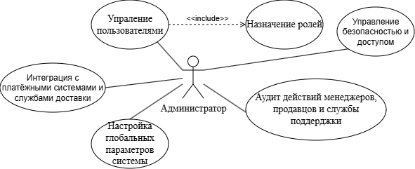
Рисунок 3.1 – Диаграмма для роли администратора
Таблица 3.1 – Преценденты для роли администратора
Название прецедента | Описание прецедента
Управление пользователями | Администратор управляет всеми пользователями системы
Назначение ролей | Администратор назначает роли и определяет права доступа
Аудит действий менеджеров, продавцов и службы поддержки | Администратор контролирует работу менеджеров, продавцов и поддержки
Настройка глобальных параметров системы | Администратор изменяет общие настройки системы
Управление безопасностью и доступом | Администратор отвечает за безопасность и контроль доступа
Интеграция с платёжными системами и службами доставки | Администратор подключает и настраивает внешние сервисы оплаты и доставки
Менеджер на рисунке 3.2 отвечает за контент и витрину магазина. Он управляет каталогом товаров, акциями и отзывами, а также анализирует статистику заказов. Менеджер обеспечивает актуальность ассортимента и взаимодействие с клиентами. В таблице 3.2 подробно расписаны прецеденты для этой роли.
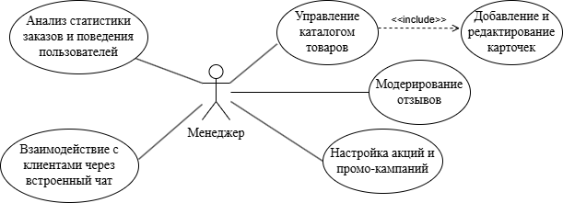
Рисунок 3.2 – Диаграмма для роли менеджера
Таблица 3.2 – Преценденты для роли менеджера
Название прецедента | Описание прецедента
Управление каталогом товаров | Менеджер управляет каталогом и ассортиментом
Добавление и редактирование карточек | Менеджер создаёт и редактирует карточки товаров
Модерирование отзывов | Менеджер проверяет и публикует отзывы клиентов
Настройка акций и промо‑кампаний | Менеджер организует акции и скидки
Анализ статистики заказов и поведения пользователей | Менеджер изучает данные о заказах и активности клиентов
Взаимодействие с клиентами через встроенный чат | Менеджер консультирует клиентов через чат
Продавец на рисунке 3.3 отвечает за складские запасы и обработку заказов. Его деятельность направлена на операционное управление: подтверждение заказов, упаковка и изменение статусов. В таблице 3.3 подробно расписаны прецеденты для этой роли.
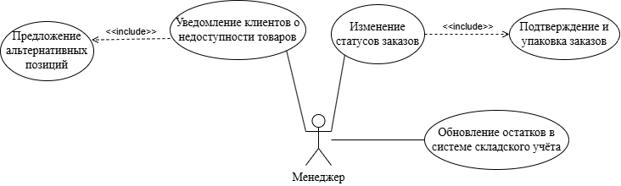
Рисунок 3.3 – Диаграмма для роли продавца
Таблица 3.3 – Прецеденты для роли продавца
Название прецедента | Описание прецедента
Подтверждение и упаковка заказов | Продавец принимает и упаковывает заказы
Изменение статусов заказов | Продавец меняет статусы заказов
Уведомление клиентов о недоступности товаров | Продавец информирует клиентов о недоступности товаров
Предложение альтернативных позиций | Продавец предлагает замену недоступных товаров
Обновление остатков в системе складского учёта | Продавец обновляет складские остатки
Поддержка на рисунке 3.4 обеспечивает взаимодействие с клиентами и решение проблемных ситуаций. Она помогает пользователям при оформлении заказов, консультирует по ассортименту и фиксирует обращения. В таблице 3.4 подробно расписаны прецеденты для этой роли.
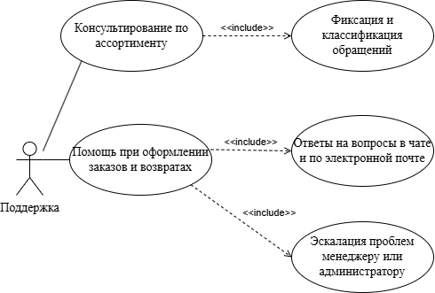
Рисунок 3.4 – Диаграмма для роли поддержки
Таблица 3.4 – Прецеденты для роли поддержки
Название прецедента | Описание прецедента
Ответы на вопросы в чате и по электронной почте | Поддержка консультирует клиентов через чат и email
Помощь при оформлении заказов и возвратах | Поддержка помогает клиентам оформить заказ или возврат
Консультирование по ассортименту | Поддержка отвечает на вопросы о товарах
Фиксация и классификация обращений | Поддержка регистрирует обращения и назначает им статусы
Эскалация проблем менеджеру или администратору | Поддержка передаёт сложные обращения менеджеру или администратору
Зарегистрированный пользователь на рисунке 3.5 имеет доступ к персонализированным функциям. Он может управлять корзиной, оформлять заказы, отслеживать доставку и оставлять отзывы. В таблице 3.5 подробно расписаны прецеденты для этой роли.
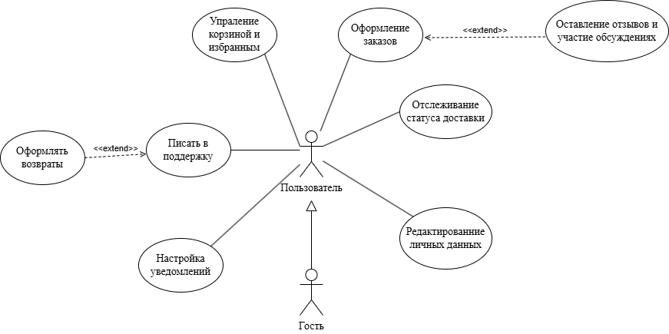
Рисунок 3.5 – Диаграмма для роли пользователя
Таблица 3.5 – Прецеденты для роли пользователя
Название прецедента | Описание прецедента
Управление корзиной и избранным | Пользователь добавляет и удаляет товары, управляет избранным
Оформление заказов | Пользователь оформляет заказ и выбирает доставку
Отслеживание статуса доставки | Пользователь проверяет статус заказа
Редактирование личных данных | Пользователь изменяет свои данные
Настройка уведомлений | Пользователь управляет подписками на акции и новинки
Оставление отзывов и участие в обсуждениях | Пользователь пишет отзывы и участвует в обсуждениях
Писать в поддержку | Пользователь пишет в поддержку для выяснения каких-либо вопросов
Оформлять возвраты | Пользователь в случаях, предусмотренных законодательством, может совершить возврат товаров через поддержку

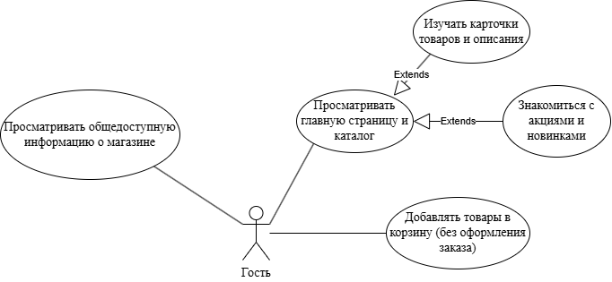
Рисунок 3.6 – Диаграмма для роли гостя
Таблица 3.6 – Прецеденты для роли гостя
Название прецедента | Описание прецедента
Просматривать главную страницу и каталог | Гость изучает главную страницу и каталог
Изучать карточки товаров и описания | Гость знакомится с карточками товаров
Добавлять товары в корзину (без оформления заказа) | Гость может добавить товар в корзину, но не оформить заказ
Знакомиться с акциями и новинками | Гость просматривает акции и новинки
Просматривать общедоступную информацию о магазине | Гость изучает общую информацию о магазине
Гость на рисунке 3.6 обладает минимальным уровнем доступа. Он может просматривать каталог и карточки товаров, добавлять их в корзину, но не имеет возможности оформить заказ или оставить отзыв. В таблице 3.6 подробно расписаны прецеденты для этой роли.

4 Соглашение об уровне услуг

4.1 Регламент предоставления услуг
Соглашение об уровне услуг (Service Level Agreement, SLA) — это документ, который определяет правила взаимодействия между Владельцем сервиса, компанией «AnimeStore LLC», и Пользователями, совершающими покупки в интернет‑магазине аниме‑атрибутики. SLA фиксирует обязательства Владельца по обеспечению стабильной работы сервиса, доступности функций и качественного обслуживания, а также права и обязанности пользователей.

4.2 Стороны соглашения
С одной стороны, выступает компания «AnimeStore LLC», зарегистрированная в г. Минске и являющаяся владельцем и оператором интернет‑магазина. С другой стороны — пользователи сервиса, которые могут быть как физическими лицами (частные покупатели), так и юридическими лицами (организации, закупающие товары для перепродажи или корпоративных нужд).

4.3 Сроки действия соглашения
Соглашение вступает в силу автоматически с момента регистрации пользователя на сайте или при первом оформлении заказа. Оно действует бессрочно, пока пользователь имеет активный аккаунт или продолжает пользоваться сервисом. Владельцем допускается внесение изменений в SLA, при этом все обновления публикуются минимум за 14 календарных дней до вступления в силу. Это обеспечивает прозрачность и даёт пользователям время ознакомиться с новыми условиями.

4.4 Расписание работы сервиса
Интернет‑магазин функционирует круглосуточно, обеспечивая постоянный доступ к каталогу товаров, корзине, личному кабинету и системе оформления заказов. Однако обработка заказов и работа службы поддержки имеют фиксированный график:
- Понедельник – Пятница: 9:00 – 21:00;
- Суббота: 10:00 – 18:00.
В праздничные дни возможны изменения графика, о которых пользователи уведомляются заранее через сайт, email‑рассылку и социальные сети. Такой подход позволяет поддерживать баланс между круглосуточной доступностью сервиса и эффективной организацией работы сотрудников.

4.5 Доступ к службам поддержки сервиса
Для удобства пользователей предусмотрено несколько каналов связи:
Онлайн‑чат на сайте — быстрый способ получить консультацию в режиме реального времени.
Электронная почта support@animestore.by — для подробных обращений и фиксации истории переписки.
Телефон горячей линии +375 (29) XXX‑XX‑XX — для срочных вопросов и оперативного решения проблем.
Telegram‑канал @AnimeStoreSupport — для получения новостей, акций и связи с администрацией.
Среднее время ответа составляет до 30 минут в рабочие часы и до 12 часов вне их. Это гарантирует пользователям своевременную помощь и поддержку.

4.6 Процедура сообщения о дефектах сервиса и порядок исправления дефектов
Пользователь обязан сообщить о дефекте через форму обратной связи или службу поддержки. Сообщение должно содержать описание проблемы, скриншоты и время возникновения. Владельцем сервиса проводится классификация дефекта:
Критический дефект — полная недоступность сайта, невозможность оформить заказ или провести оплату. Исправление производится в течение 4 часов.
Средний дефект — ошибки отображения каталога, некорректная работа фильтров или отдельных функций. Исправление производится в течение 48 часов.
Незначительный дефект — стилистические ошибки, мелкие баги интерфейса. Исправление производится в течение 7 рабочих дней.
Такое разделение позволяет приоритизировать задачи и оперативно устранять наиболее серьёзные проблемы.

4.7 Процедура запроса на изменение сервиса и порядок ответа на запрос
Запросы на изменение функционала принимаются через службу поддержки или форму предложений. Владельцем проводится анализ целесообразности, после чего в течение 14 дней предоставляется ответ:
Принятие запроса — включение в план разработки и указание сроков реализации.
Отказ — с объяснением причины (например, техническая невозможность или несоответствие стратегии развития).
Отложенное рассмотрение — перенос в список идей без конкретных сроков.
Это обеспечивает прозрачность процесса и вовлекает пользователей в развитие сервиса.

4.8 Гарантированное время отклика на запрос к сервису
Среднее время отклика сайта составляет до 2 секунд при стандартной нагрузке и до 5 секунд при пиковых нагрузках (например, во время акций или распродаж). Это достигается за счёт оптимизации архитектуры, использования CDN для изображений и индексации базы данных.

4.9 Гарантированная доступность сервиса
Доступность сервиса поддерживается на уровне 99,5% в месяц, что соответствует современным стандартам. Плановые технические работы проводятся ночью (02:00–05:00), чтобы минимизировать влияние на пользователей.

4.10 Описание способов оплаты
Оплата товаров возможна несколькими способами:
- Банковские карты Visa/MasterCard/Белкарт/UnionPay.
- Электронные кошельки PayPal, WebMoney, ЮMoney, WebPay.
- Интернет‑банкинг, ЕРИП, E‑Pos.
- Наличный расчёт при получении заказа.
Такое разнообразие способов оплаты обеспечивает удобство для разных категорий пользователей.

4.11 Контакты администрации сервиса
Официальным оператором интернет‑магазина является ООО «AnimeStore LLC». Юридический адрес компании: г. Минск, ул. Примерная, д. 10, офис 25. Для связи с администрацией сервиса используется электронная почта admin@animestore.by, а для оперативных консультаций доступен Telegram‑канал @AnimeStoreSupport. Телефон горячей линии: +375 (29) XXX‑XX‑XX.

5 Описание организационной структуры
Организационное обеспечение интернет‑магазина «AnimeStore» представляет собой систему управленческих, кадровых и технических мер, направленных на обеспечение стабильной работы сервиса, развитие проекта и поддержание высокого качества обслуживания клиентов. Владельцем и оператором магазина является компания ООО «AnimeStore LLC», которая отвечает за все аспекты функционирования и совершенствования информационной системы, включая разработку, эксплуатацию, маркетинг и поддержку пользователей.

5.1 Владелец и цели проекта
Владельцем проекта является компания ООО «AnimeStore LLC», зарегистрированная в г. Минске. Ключевая цель проекта заключается в создании современной, технологичной и безопасной среды для онлайн‑торговли аниме‑атрибутикой, мангой, комиксами и сопутствующими товарами.
Интернет‑магазин должен стать эффективным инструментом взаимодействия между продавцами и покупателями, предоставляя возможности для:
- удобного поиска и фильтрации товаров;
- оформления заказов и отслеживания доставки;
- получения консультаций и обратной связи;
- участия в акциях, предзаказах и программах лояльности.
Для компании сервис является ключевым каналом продаж и продвижения бренда, а для покупателей — комфортной и доступной формой приобретения товаров.

5.2 Организационная модель компании
Управление проектом построено по матричной структуре, сочетающей функциональное разделение и проектную гибкость. Такая модель позволяет эффективно распределять ресурсы, ускорять процессы разработки и обеспечивать чёткое разграничение ответственности между подразделениями.
Руководство и администрация отвечают за стратегическое планирование и развитие проекта. В его состав входят директор компании, финансовый менеджер и юрисконсульт. Основные задачи:
- формирование долгосрочных целей;
- финансовое планирование и контроль бюджета;
- правовое сопровождение деятельности и соответствие нормативным требованиям;
- управление кадровой политикой и подбор персонала.
Департамент технологий и продукта является ключевым звеном компании и отвечает за создание, внедрение и сопровождение интернет‑магазина. В его состав входят менеджер проекта, frontend‑ и backend‑разработчики, тестировщики, DevOps‑инженеры и дизайнеры интерфейсов. Совместная работа этих специалистов обеспечивает непрерывное развитие сервиса, выпуск стабильных обновлений и внедрение новых функций.
Департамент эксплуатации занимается мониторингом работы сервиса, резервным копированием и обновлениями. В его состав входят инженеры по эксплуатации и специалисты по информационной безопасности. Основные задачи:
- круглосуточный мониторинг доступности сайта;
- резервное копирование данных и восстановление при сбоях;
- защита информации от несанкционированного доступа;
- обеспечение отказоустойчивости системы.
Департамент контента и маркетинга обеспечивает наполнение каталога товарами, организацию акций и взаимодействие с поставщиками. В его состав входят контент‑менеджеры, маркетологи, дизайнеры и SEO‑специалисты. Основные задачи:
- добавление новых товаров и создание описаний;
- разработка рекламных кампаний и продвижение магазина;
- оптимизация сайта для поисковых систем;
- взаимодействие с издательствами и поставщиками.
Департамент продаж и поддержки клиентов отвечает за обработку заказов и работу с клиентами. В его состав входят менеджеры по продажам, операторы службы поддержки и курьеры. Основные задачи:
- оформление заказов и организация доставки;
- консультирование клиентов по товарам и условиям покупки;
- решение проблемных ситуаций и возвратов;
- поддержка клиентов через чат, телефон и электронную почту.

5.3 Основа для расчёта стоимости владения
Представленная организационная структура формирует основу для расчёта инвестиций и эксплуатационных затрат. Она позволяет оценить необходимые ресурсы и спланировать бюджет проекта.
Разработка и запуск интернет‑магазина «AnimeStore» оцениваются примерно в 30 000–35 000 долларов США. В эту сумму входят:
- проектирование архитектуры;
- программирование и тестирование;
- приобретение серверных мощностей и лицензий ПО;
- создание дизайна и интерфейсов.
Основную часть текущих затрат составляет фонд оплаты труда сотрудников. Средняя заработная плата разработчиков и специалистов технического отдела варьируется от 1 200 до 1 800 долларов в месяц, сотрудников маркетинга — около 1 000 долларов, службы поддержки — порядка 700 долларов. Ежемесячные расходы на оплату труда всей команды составляют около 15 000 долларов.
К дополнительным затратам относятся аренда серверов, оплата доменов, реклама и продвижение магазина. В среднем это требует 2 500–3 500 долларов ежемесячно. Совокупные эксплуатационные расходы составляют около 18 000–20 000 долларов в месяц.
При стабильной работе и регулярном притоке новых покупателей проект может выйти на самоокупаемость в течение двух лет. Внедрение платных функций (например, премиум‑доставка, эксклюзивные коллекции, программы лояльности) позволит ускорить процесс и достичь окупаемости через 18–24 месяца после запуска.

6 Логическая и физическая схемы базы данных

6.1 Логическая схема базы данных
Логическая схема базы данных отражает структуру данных и взаимосвязи основных сущностей разрабатываемой автоматизированной системы интернет‑магазина аниме‑атрибутики AnimeStore. Система предназначена для взаимодействия между покупателями и магазином, оформления заказов, управления корзиной, хранения информации о товарах и адресах доставки, а также для обеспечения работы службы поддержки.
Основными объектами предметной области являются:
- пользователи и их роли;
- товары каталога;
- корзина покупателя;
- заказы и их статусы;
- адреса доставки клиентов;
- обращения в службу поддержки.
При проектировании логической модели учитывались требования к функциональности системы: наличие ролевой модели доступа (администратор, менеджер, продавец, поддержка, пользователь, гость), возможность оформления заказов с привязкой к конкретному адресу доставки, организация структуры корзины для временного хранения товаров, ведение каталога с актуальными остатками и ценами, а также поддержка пользователей через систему сообщений.
Логическая модель разработана в третьей нормальной форме (3NF), что позволяет исключить избыточность данных, обеспечить целостность и согласованность информации. Все справочники (роли пользователей, статусы заказов) вынесены в отдельные таблицы, что обеспечивает гибкость и расширяемость системы.
Для обеспечения функциональности приложения разработаны следующие таблицы базы данных:
- Users — хранение информации о пользователях;
- UserRoles — справочник ролей пользователей;
- CustomerAddress — адреса доставки клиентов;
- Products — каталог товаров;
- Cart — корзина покупателя;
- Orders — заказы;
- OrderStatuses — справочник статусов заказов;
- SupportChats — обращения пользователей в службу поддержки;
- Reviews – отзывы на товары;
- ProductsDiscussions – обсуждения товаров.
Логическая схема базы данных представлена на рисунке 1.1 и демонстрирует взаимосвязи между основными сущностями системы.
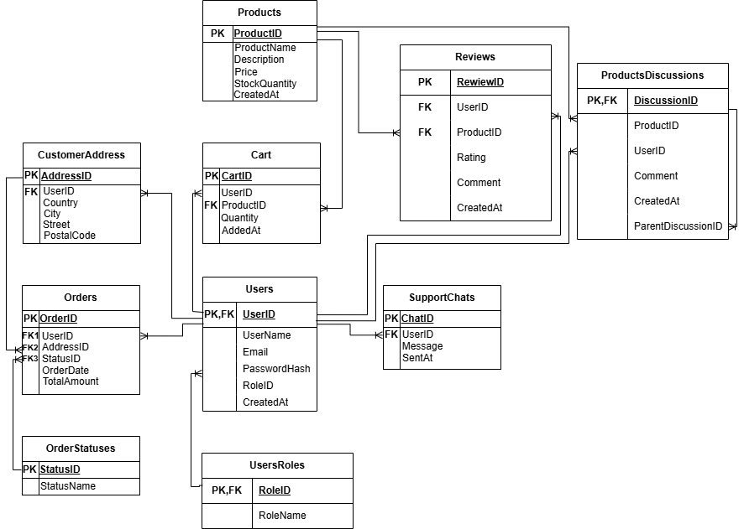
Рисунок 6.1 – Логическая схема базы данных
Таблица 6.1 – Сведения о всех таблицах базы данных
Имя таблицы | Назначение таблицы
UserRoles | Справочник ролей пользователей. Содержит роль и её системное имя, используется для управления доступом (RBAC) и определения прав в приложении.
Users | Основная таблица учётных записей покупателей и сотрудников. Хранит идентификационные данные, контакты, хэши паролей и ссылку на роль.
CustomerAddress | Адреса доставки клиентов, привязанные к конкретному пользователю. Используются при оформлении заказов и расчёте условий доставки.
Products | Каталог товаров. Содержит наименование, описание, цену, остатки и дату добавления. Используется в корзине и заказах.
OrderStatuses | Справочник статусов заказов. Определяет жизненный цикл заказа (пример: Новый, Оплачен, Передан в службу доставки, Доставлен).
Orders | Заголовки заказов (header). Хранит клиента, адрес доставки, статус, сумму и дату оформления. Служит основой для управления жизненным циклом заказа.
Cart | Позиции корзины пользователя (product lines). Содержит товар, количество и время добавления. Используется для формирования заказа.
SupportChats | Сообщения поддержки. Хранит обращения пользователей в службу поддержки с меткой времени и ссылкой на автора.
Reviews | Таблица отзывов о товарах. Содержит оценки (от 1 до 5), текстовые комментарии и дату публикации. Связана с пользователями и товарами. Используется для формирования рейтинга товаров и обратной связи от клиентов.
ProductDiscussions | Таблица обсуждений товаров. Позволяет пользователям оставлять комментарии и вести дискуссии по каждому товару. Поддерживает вложенные комментарии (через ссылку на родительский комментарий). Связана с пользователями и товарами.
Таблица 6.2 – Таблица UserRoles
Поле таблицы | Назначение поля
RoleID | Уникальный идентификатор роли. Первичный ключ, используется во внешних связях с Users.RoleID.
RoleName | Человекочитаемое системное имя роли (например, Guest, User, Manager, Seller, Support, Administrator). Применяется в RBAC и админ‑панели.
Таблица 6.3 – Таблица Users
Поле таблицы | Назначение поля
UserID | Уникальный идентификатор пользователя
UserName | Имя или никнейм пользователя
Email | Электронная почта для входа и связи
PasswordHash | Хэш пароля для аутентификации
RoleID | Ссылка на роль пользователя
CreatedAt | Дата и время регистрации пользователя
Таблица 6.4 – Таблица CustomerAddress
Поле таблицы | Назначение поля
AddressID | Уникальный идентификатор адреса
UserID | Ссылка на пользователя, которому принадлежит адрес
Country | Страна доставки
City | Город доставки
Street | Улица и номер дома
PostalCode | Почтовый индекс
Таблица 6.5 – Таблица Products
Поле таблицы | Назначение поля
ProductID | Уникальный идентификатор товара
ProductName | Наименование товара
Description | Описание и характеристики товара
Price | Цена товара
StockQuantity | Количество товара на складе
CreatedAt | Дата добавления товара в систему
Таблица 6.6 – Таблица OrderStatuses
Поле таблицы | Назначение поля
StatusID | Уникальный идентификатор статуса заказа
StatusName | Название статуса (например, Новый, Оплачен, Доставлен)
Таблица 6.7 – Таблица Cart
Поле таблицы | Назначение поля
CartID | Уникальный идентификатор позиции корзины
UserID | Ссылка на пользователя, которому принадлежит корзина
ProductID | Ссылка на товар в корзине
Quantity | Количество выбранного товара
AddedAt | Дата и время добавления товара в корзину
Таблица 6.8 – Таблица SupportCharts
Поле таблицы | Назначение поля
ChatID | Уникальный идентификатор сообщения в чате
UserID | Ссылка на пользователя, отправившего сообщение
Message | Текст сообщения пользователя
SentAt | Дата и время отправки сообщения
Таблица 6.9 – Таблица Reviews
Поле таблицы | Назначение поля
ReviewID | Уникальный идентификатор отзыва
UserID | Ссылка на пользователя, оставившего отзыв
ProductID | Ссылка на товар, к которому относится отзыв
Rating | Оценка товара (от 1 до 5)
Comment | Текст отзыва
CreatedAt | Дата и время публикации отзыва
Таблица 6.10 – Таблица ProductDiscussions
Поле таблицы | Назначение поля
DiscussionID | Уникальный идентификатор комментария
ProductID | Ссылка на товар, к которому относится обсуждение
UserID | Ссылка на пользователя, оставившего комментарий
Comment | Текст комментария
CreatedAt | Дата и время публикации комментария
ParentDiscussionID | Ссылка на родительский комментарий (для вложенных обсуждений)
Таблица 6.11 – Описание связей между таблицами
Таблица PK | Таблица FK | Описание связи
UserRoles | Users | Каждая роль может быть присвоена многим пользователям
Users | CustomerAddress | Один пользователь может иметь несколько адресов доставки
OrderStatuses | Orders | Один статус используется многими заказами
Users | Orders | Один пользователь может оформить множество заказов
CustomerAddress | Orders | Один адрес может быть выбран в нескольких заказах
Users | Cart | Один пользователь может иметь множество позиций корзины
Products | Cart | Один товар может присутствовать в корзинах разных пользователей
Users | SupportChats | Один пользователь может иметь множество сообщений в поддержку
Users | Reviews | Один пользователь может оставить несколько отзывов
Products | Reviews | Один товар может иметь множество отзывов
Users | ProductDiscussions | Один пользователь может оставить несколько комментариев в обсуждениях
Products | ProductDiscussions | Один товар может иметь множество комментариев
ProductDiscussions | ProductDiscussions | Один комментарий может иметь ответы (связь с родительским комментарием)
Представленная схема связей между таблицами отражает логическую структуру разработанной базы данных интернет‑магазина AnimeShop и демонстрирует принципы организации ключевых сущностей системы. Каждая связь между таблицами определяет характер взаимодействия данных — например, пользователей с заказами, товаров с корзиной или отзывов с обсуждениями — и обеспечивает выполнение требований к целостности и согласованности информации.
Благодаря разделению данных по отдельным таблицам достигается их нормализация, что позволяет минимизировать избыточность и предотвратить аномалии при выполнении операций обновления и удаления. Так, справочники ролей пользователей и статусов заказов вынесены в отдельные таблицы, что обеспечивает гибкость управления и исключает дублирование информации.
Выбранная модель связей обеспечивает корректное функционирование всех механизмов приложения, связанных с хранением данных о товарах, заказах, адресах доставки, корзине, отзывах и обращениях в службу поддержки. Кроме того, данная структура облегчает дальнейшую модификацию и масштабирование системы: при необходимости можно добавлять новые сущности, такие как дополнительные категории товаров, расширенные программы лояльности или аналитические модули, без нарушения существующей логики.
Каждая таблица имеет чётко определённое назначение и набор атрибутов: пользователи управляют заказами и корзиной, товары связаны с отзывами и обсуждениями, а служба поддержки фиксирует обращения клиентов. Такая организация данных формирует основу для реализации серверной логики интернет‑магазина и гарантирует устойчивость, надёжность и безопасность работы информационной системы.

6.2 Физическая схема базы данных
Физическая схема базы данных представляет собой описание реализации логической структуры данных на уровне конкретной системы управления базами данных. В отличие от концептуальной и логической моделей, физическая модель учитывает особенности выбранной СУБД (SQL Server 2022), оптимизацию хранения, типы данных, индексы, связи между таблицами и механизмы обеспечения целостности информации. На данном этапе разрабатывается окончательная структура таблиц, определяются первичные и внешние ключи, ограничения, а также формируются рекомендации по эффективному хранению и обработке данных в рамках проекта. Графическое представление структуры, описанной в данном разделе, приведено на рисунке 1.2.
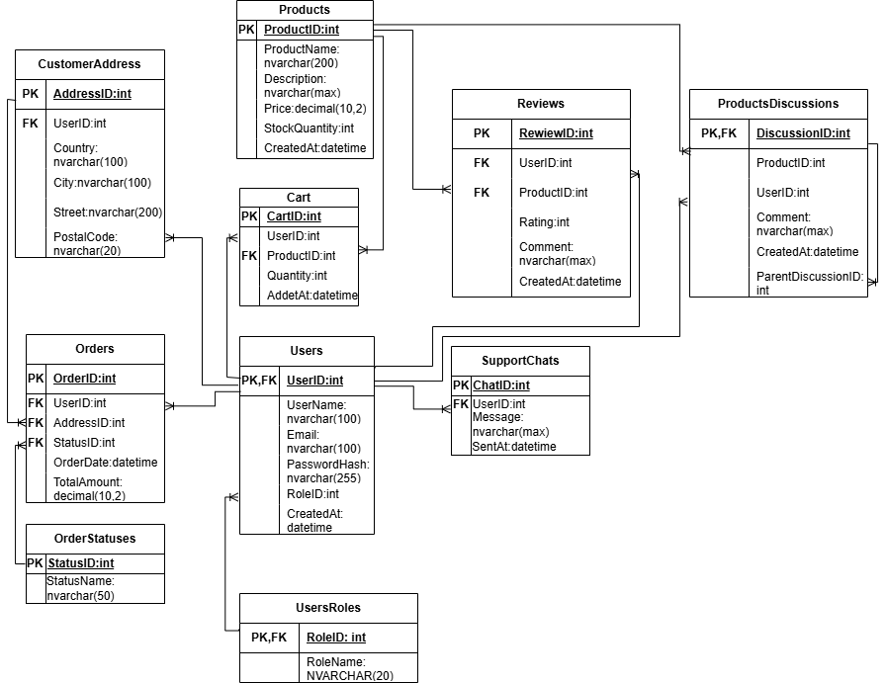
Рисунок 6.2 – Физическая схема базы данных
Разрабатываемая система интернет‑магазина AnimeStore предполагает хранение информации о пользователях, их ролях, товарах каталога, корзине, заказах, адресах доставки и обращениях в службу поддержки. Физическая реализация базы данных должна обеспечивать высокую скорость выборки данных, устойчивость к одновременному выполнению запросов и возможность последующего масштабирования при росте числа пользователей и ассортимента товаров.
В структуру базы включены таблицы, отвечающие за основной функционал:
- управление пользователями и их ролями;
- хранение информации о товарах и остатках на складе;
- организация корзины для временного хранения выбранных товаров;
- оформление заказов и фиксация их статусов;
- хранение адресов доставки клиентов;
- поддержка пользователей через систему сообщений.
Все связи между таблицами реализованы на основе механизма внешних ключей, что обеспечивает логическую согласованность данных и исключает возможность появления «висячих» записей.
Особое внимание уделено типам данных и индексации. Для полей, содержащих текстовую информацию (имена пользователей, названия товаров, описания), используются символьные типы различной длины (NVARCHAR, TEXT), а для хранения дат применяется тип DATETIME. Поля, участвующие в фильтрации и связях между таблицами (идентификаторы пользователей, товаров, заказов), индексируются с целью ускорения выполнения запросов. Все таблицы имеют чётко определённые первичные ключи, как правило, реализованные посредством автоинкрементируемых числовых идентификаторов. Такой подход значительно упрощает обработку данных и позволяет эффективно выстраивать связи «один‑ко‑многим».
Физическая схема также учитывает требования к безопасному хранению данных. Для паролей пользователей предусматривается хранение только хешированных значений, что соответствует современным требованиям информационной безопасности. Доступ к данным разграничивается согласно ролевой модели системы: каждой роли соответствуют допустимые действия, что минимизирует риски несанкционированного доступа или модификации информации.
Кроме того, структура базы данных разработана таким образом, чтобы оставаться гибкой и расширяемой. При необходимости она может быть дополнена новыми таблицами — например, для хранения статистики посещений, истории покупок, отзывов о товарах или аналитики поведения пользователей. Модульность и нормализованность БД обеспечивают лёгкость будущих изменений без нарушения уже существующей логики работы приложения.
Таким образом, физическая схема базы данных отражает конечную структуру хранения информации и служит основой для реализации серверной части интернет‑магазина AnimeStore. Она обеспечивает корректную работу всех подсистем, связанных с управлением пользователями, каталогом товаров, корзиной, заказами и поддержкой клиентов, а также гарантирует надёжность, безопасность и эффективность обработки данных в рамках e‑commerce‑сервиса.

7 Архитектура сервиса
Архитектура сервиса представляет собой модульную систему с четким разделением ответственности между компонентами. Диаграмма архитектуры сервиса показана на рисунке 7.1.
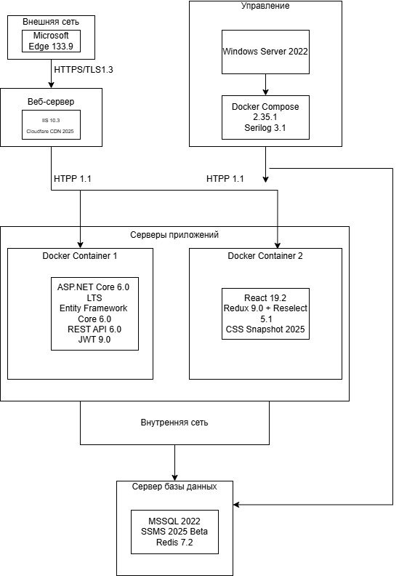
Рисунок 7.1 – Диаграмма архитектуры сервиса
Веб‑сервер на базе Windows Server 2022 [1] с IIS 10.3 [2] выполняет роль единой точки входа, обслуживая статический контент React‑приложения и обеспечивая терминацию TLS‑соединений (TLS 1.3 [3]) для безопасного взаимодействия с клиентами. Дополнительно используется Cloudflare CDN 2025 [4] для ускоренной доставки изображений и статических ресурсов.
Фронтенд реализован на React 19.2 [5] с использованием CSS Snapshot 2025 [6], React Redux 9.0 [7] и Reselect 5.1 [8] для управления состоянием и оптимизации выборок. Визуальная часть адаптирована под различные устройства и браузеры.
Сервис приложений построен на ASP.NET Core 6.0 LTS [9], реализует бизнес‑логику интернет‑магазина и взаимодействует с базой данных через Entity Framework Core 6.0 [10]. Взаимодействие между фронтендом и бэкендом осуществляется через REST API 6.0 [11], а авторизация и разграничение прав доступа реализованы с использованием JWT 9.0 [12].
Сервер базы данных — Microsoft SQL Server 2022 [13], администрируемый через SQL Server Management Studio 2025 Beta [14]. Он обеспечивает хранение данных о пользователях, товарах, заказах, корзине, отзывах и обсуждениях. Для повышения производительности используется Redis 7.2 [15] для кэширования и индексации.
Инфраструктура оркестрируется через Docker Desktop 4.3 [16], что обеспечивает согласованное развертывание и управление жизненным циклом контейнеров. Администрирование и автоматизация выполняются с помощью PowerShell 7.30 [17].
Для обеспечения безопасности применяются:
- bcrypt 5.1 [18] — хеширование паролей,
- OWASP ESAPI 2025 [19] — защита от XSS и SQL‑инъекций,
- TLS 1.3 — защищённые соединения.
Для мониторинга и логирования используется Serilog 3.1 [20], что обеспечивает прозрачность и аудит действий.
Разработка ведётся в Visual Studio Code 1.104.3 [21] и Visual Studio 2026 [22], управление версиями осуществляется через Git 2.42 [23], а тестирование API — с помощью Postman 10.21 [24].
Таким образом, архитектура AnimeShop сочетает современные технологии фронтенда и бэкенда, обеспечивает масштабируемость, безопасность и удобство сопровождения.

8 Процесс создания сервиса
Этапы создания интернет‑сервиса AnimeStore представляют собой последовательность логически связанных действий, каждая из которых играет важную роль в обеспечении успешного функционирования платформы.
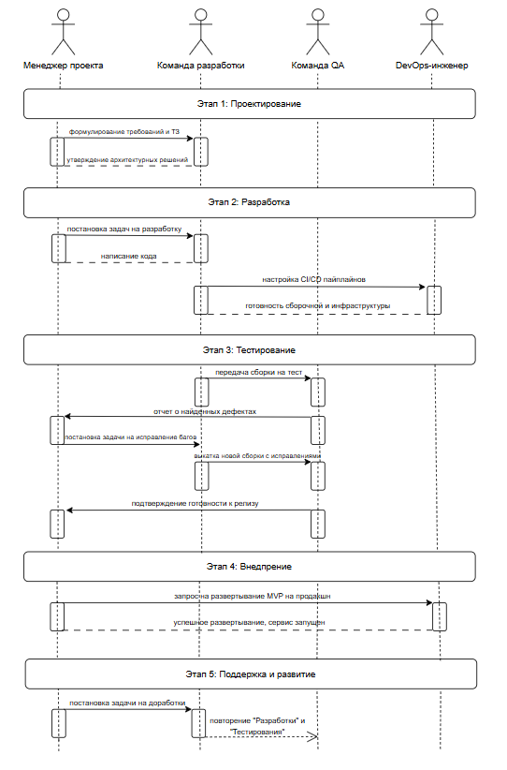
Рисунок 8.1 – Диаграмма развития информационной системы

8.1 Проектирование
На первом этапе формируется концепция будущего интернет‑магазина. Здесь необходимо определить цели проекта: создание удобной и надёжной платформы для продажи аниме‑атрибутики, манги, комиксов и сопутствующих товаров. Важно выявить потребности целевой аудитории — фанатов аниме, коллекционеров и покупателей, которые ценят уникальные и лицензионные товары.

8.1.1 Анализ рынка и конкурентов
Изучаются существующие магазины, их сильные и слабые стороны, чтобы определить уникальные преимущества AnimeStore.

8.1.2 Формирование требований
Определяются ключевые функции: каталог товаров, корзина, система заказов, личный кабинет, отзывы, акции и интеграция с платёжными системами.

8.1.3 Проектирование базы данных
Создаются основные сущности: пользователи, товары, заказы, акции, отзывы, складские остатки. Определяются связи между ними.

8.1.4 Архитектура приложения
Выбирается модель клиент‑серверного взаимодействия, технологии фронтенда (React, Redux, адаптивная верстка) и бэкенда (API, база данных).

8.1.5 Проектирование интерфейсов
Разрабатываются макеты страниц: главная, каталог, карточка товара, корзина, личный кабинет, админ‑панель.
Таким образом, проектирование задаёт основу для всех последующих этапов, определяя структуру и функциональность будущего сервиса.

8.2 Разработка
На этом этапе идеи превращаются в работающий продукт.

8.2.1 Фронтенд
Создаётся удобный веб‑интерфейс, адаптированный под разные устройства. Реализуются функции добавления товаров в корзину, оформление заказов, работа с избранным и отзывами.

8.2.2 Бэкенд
Разрабатывается серверная часть, которая обрабатывает запросы, управляет базой данных и обеспечивает безопасность. Реализуются механизмы авторизации, система ролей (гость, пользователь, менеджер, продавец, поддержка, администратор).

8.2.3 Интеграции
Подключаются платёжные системы (Visa, MasterCard, PayPal), службы доставки, а также внешние сервисы для уведомлений и аналитики.

8.2.4 Функциональные модули
Создаются разделы «Новинки», «Акции», «Предзаказ», система фильтров по категориям и авторам, а также модальные окна для авторизации и отслеживания заказов.
Разработка завершается созданием полноценного прототипа магазина, готового к тестированию.

8.3 Тестирование
Тестирование необходимо для проверки корректности работы всех функций и интерфейсов.

8.3.1 Функциональное тестирование
Проверяется работа корзины, оформление заказов, система уведомлений, личный кабинет, админ‑панель.

8.3.2 Тестирование интерфейса.
Проводится с участием реальных пользователей, чтобы выявить проблемы в навигации и удобстве.

8.3.3 Нагрузочное тестирование.
Проверяется устойчивость системы при высокой активности (например, во время распродаж).

8.3.4 Безопасность.
Тестируется защита от SQL‑инъекций, XSS‑атак, проверяется корректность хранения паролей и данных пользователей.
Все ошибки фиксируются, документируются и исправляются до запуска.

8.4 Внедрение
На этапе внедрения магазин готовится к запуску.

8.4.1 Развёртывание.
Приложение устанавливается на сервер, настраиваются базы данных, CDN для изображений и системы резервного копирования.

8.4.2 Документация
Создаётся руководство пользователя и инструкции для сотрудников (менеджеров, продавцов, поддержки).

8.4.3 Обучение персонала
Проводятся обучающие сессии для сотрудников, чтобы они могли работать с админ‑панелью и системой заказов.

8.4.4 Маркетинг
Запуск сопровождается рекламными кампаниями в социальных сетях, мессенджерах и на тематических площадках.
Этап внедрения завершает процесс разработки и открывает магазин для первых покупателей.

8.5 Поддержка и развитие
После запуска начинается постоянная работа по поддержке и развитию сервиса.

8.5.1 Техническая поддержка
Организуется служба поддержки для ответов на вопросы пользователей и решения проблем.

8.5.2 Обновления
Регулярно добавляются новые функции: персонализированные рекомендации, расширенные фильтры, интеграция с новыми платёжными системами.

8.5.3 Исправление ошибок
Все найденные баги устраняются, повышается производительность и стабильность работы.

8.5.4 Аналитика
Отслеживается поведение пользователей, анализируются продажи и эффективность акций.

8.5.5 Развитие
Расширяется ассортимент, добавляются новые категории товаров, внедряются программы лояльности и геймификация.
Этап поддержки и развития обеспечивает долгосрочную стабильность и рост интернет‑магазина, делая его конкурентоспособным и привлекательным для покупателей.

8.6 Итог
Каждый этап — от проектирования до поддержки и развития — имеет своё значение и влияет на конечный результат. Успешное выполнение всех этапов обеспечивает функциональность, стабильность и привлекательность AnimeStore для пользователей. Это создаёт эффективную торговую среду, где покупатели могут удобно взаимодействовать с магазином, приобретать товары и получать качественный сервис. Такой подход является ключом к успешному развитию интернет‑магазина, обеспечивая максимальную отдачу от платформы для всех участников процесса.

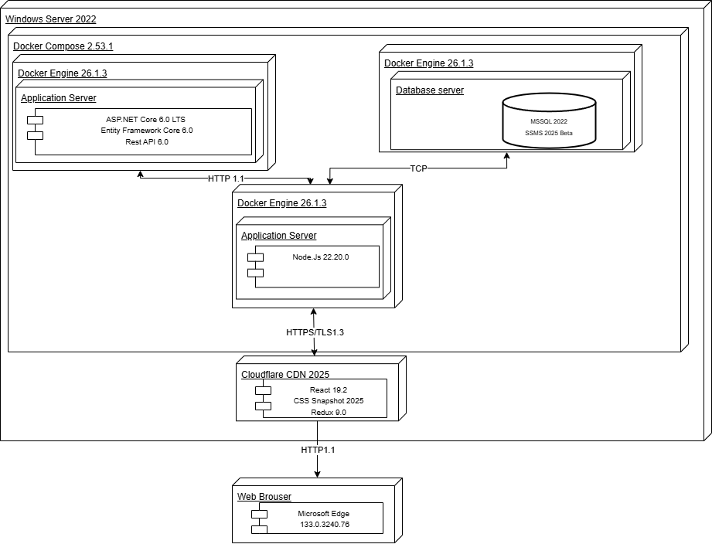
Рисунок 8.2 – Диаграмма развёртывания
Данная архитектура описывает программный комплекс интернет‑магазина AnimeShop, развернутый на базе Windows Server 2022 с использованием Docker Desktop 4.3. Система реализована по модульному принципу, что обеспечивает надёжность, масштабируемость и безопасность. Все компоненты работают в единой экосистеме, обеспечивая полный цикл обработки данных — от взаимодействия с пользователем до управления информацией в хранилище.
Центральным хранилищем выступает база данных Microsoft SQL Server 2022, функционирующая в контейнере под управлением Docker Engine 26.1.3 на Windows. Это решение обеспечивает надёжное хранение и целостность данных с поддержкой ACID‑транзакций. Доступ к базе данных ограничен сетевой политикой Docker, разрешая подключения только от серверов приложений.
Бизнес‑логика инкапсулирована в двух независимых модулях. Первый модуль — на ASP.NET Core 6.0 LTS с Entity Framework Core 6.0, реализующий REST‑интерфейс (REST API 6.0) и авторизацию через JWT 9.0. Он размещён в контейнере с PowerShell 7.30 и логированием через Serilog 3.1. Второй модуль — фронтенд‑API на Node.js 22.20.0 [25], обслуживающий интеграции и вспомогательные задачи.
Клиентская часть — одностраничное приложение на React 19.2, использующее Redux 9.0, Reselect 5.1 и стилизацию через CSS Snapshot 2025. Оно обслуживается веб‑сервером IIS 10.3, выполняющим функции обратного прокси и терминатора TLS‑соединений (TLS 1.3), обеспечивая маршрутизацию и кэширование статического контента. Дополнительно используется Cloudflare CDN 2025 для ускоренной доставки ресурсов.
Взаимодействие происходит через защищённые соединения по HTTPS/TLS 1.3. IIS классифицирует запросы, обрабатывая статический контент и проксируя API‑запросы на соответствующие модули. Внутренние коммуникации защищены средствами сетевой изоляции Docker, а шифрование применяется для передачи чувствительных данных.
Управление развертыванием осуществляется с помощью Docker Compose 2.35.1 [26], что обеспечивает согласованность окружений и упрощает оркестрацию. Легковесные образы оптимизируют ресурсы. Безопасность реализована на нескольких уровнях: шифрование трафика, защита межсервисной коммуникации, аутентификация и авторизация.
Мониторинг и логирование организованы с использованием встроенных средств Docker и Serilog, приложения генерируют структурированные логи для анализа работы системы. Архитектура соответствует современным стандартам разработки, обеспечивая производительность, безопасность и поддерживаемость. Чёткое разделение на модули и возможности масштабирования каждого компонента создают основу для дальнейшего развития системы.

Список литературы
- Windows Server 2022 [Электронный ресурс] / Режим доступа: https://learn.microsoft.com/windows-server – Дата доступа: 28.03.2025.
- IIS 10.3 [Электронный ресурс] / Режим доступа: https://learn.microsoft.com/iis – Дата доступа: 28.03.2025.
- TLS 1.3 Specification [Электронный ресурс] / Режим доступа: https://datatracker.ietf.org/doc/html/rfc8446 – Дата доступа: 30.03.2025.
- Cloudflare CDN 2025 [Электронный ресурс] / Режим доступа: https://www.cloudflare.com/cdn – Дата доступа: 29.03.2025.
- React – A JavaScript library for building user interfaces [Электронный ресурс] / Режим доступа: https://react.dev – Дата доступа: 25.03.2025.
- CSS Snapshot 2025 [Электронный ресурс] / Режим доступа: https://drafts.csswg.org/css-2025/ – Дата доступа: 25.03.2025.
- Redux [Электронный ресурс] / Режим доступа: https://redux.js.org – Дата доступа: 25.03.2025.
- Reselect [Электронный ресурс] / Режим доступа: https://github.com/reduxjs/reselect – Дата доступа: 25.03.2025.
- ASP.NET Core 6.0 LTS [Электронный ресурс] / Режим доступа: https://learn.microsoft.com/aspnet/core – Дата доступа: 26.03.2025.
- Entity Framework Core 6.0 [Электронный ресурс] / Режим доступа: https://learn.microsoft.com/ef/core – Дата доступа: 26.03.2025.
- REST API Design Guidelines [Электронный ресурс] / Режим доступа: https://restfulapi.net – Дата доступа: 27.03.2025.
- JSON Web Token (JWT) [Электронный ресурс] / Режим доступа: https://jwt.io – Дата доступа: 27.03.2025.
- Microsoft SQL Server 2022 [Электронный ресурс] / Режим доступа: https://learn.microsoft.com/sql – Дата доступа: 28.03.2025.
- SQL Server Management Studio 2025 Beta [Электронный ресурс] / Режим доступа: https://learn.microsoft.com/sql/ssms – Дата доступа: 28.03.2025.
- Redis 7.2 [Электронный ресурс] / Режим доступа: https://redis.io – Дата доступа: 29.03.2025.
- Docker Desktop 4.3 [Электронный ресурс] / Режим доступа: https://www.docker.com/products/docker-desktop – Дата доступа: 29.03.2025.
- PowerShell 7.30 [Электронный ресурс] / Режим доступа: https://learn.microsoft.com/powershell – Дата доступа: 28.03.2025.
- bcrypt 5.1 [Электронный ресурс] / Режим доступа: https://github.com/kelektiv/node.bcrypt.js – Дата доступа: 30.03.2025.
- OWASP ESAPI 2025 [Электронный ресурс] / Режим доступа: https://owasp.org/www-project-enterprise-security-api – Дата доступа: 30.03.2025.
- Serilog 3.1 [Электронный ресурс] / Режим доступа: https://serilog.net – Дата доступа: 30.03.2025.
- Visual Studio Code 1.104.3 [Электронный ресурс] / Режим доступа: https://code.visualstudio.com – Дата доступа: 30.03.2025.
- Visual Studio 2026 [Электронный ресурс] / Режим доступа: https://visualstudio.microsoft.com – Дата доступа: 30.03.2025.
- Git 2.42 [Электронный ресурс] / Режим доступа: https://git-scm.com – Дата доступа: 30.03.2025.
- Postman 10.21 [Электронный ресурс] / Режим доступа: https://www.postman.com – Дата доступа: 30.03.2025.
- Node.js [Электронный ресурс] / Режим доступа: https://nodejs.org – Дата доступа: 25.03.2025.
- Docker Compose 2.35.1 [Электронный ресурс] / Режим доступа: https://docs.docker.com/compose – Дата доступа: 29.03.2025.

